ESTRATEGIAS DE APOYO DEL 2º PERIODO.
GRADO: 1º.B.P.
PROFESOR: JUAN CARLOS GARCIA ARROYAVE.
Indicadores de desempeño:
- Desarrollo la coordinación óculo manual, óculo pédica y la general con variación de niveles de ejecución, distancias y con pequeños elementos.
Realizar lo siguiente teniendo en cuenta lo visto y trabajado durante el 2º periodo en la clase de educación física:
- Describir y dibujar los siguientes elementos: Balones, aros, cuerdas y bastones.

- Realizar el siguiente apareamiento: señale los elementos que correspondan de la columna “A” de la columna “B”.
COLUMNA “A” COLUMNA “B”
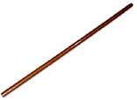 BALON
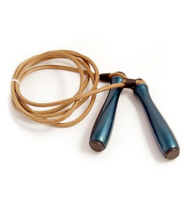 MANCUERNAS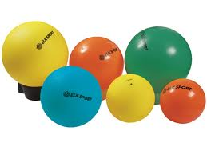 BASTON
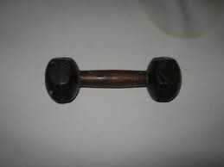 AROS
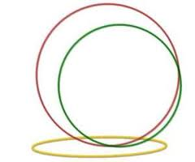 CUERDA

